户籍卡借用审批流程（新）

根据学校户籍管理的最新规定，现对户籍卡借用流程做出调整，因办理护照、港澳通行证、签证与其他事由等需借用户籍卡的现均可通过网上预约的方式进行，无需院系提供材料，只需携带个人相关证件即可亲自借用，具体流程及需提供材料如下：

学生登录“数字京师·信息门户”
↓
在“向您推荐”中选择【户籍管理系统】
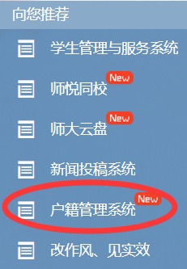
↓
进入界面后选择【+网上预约】
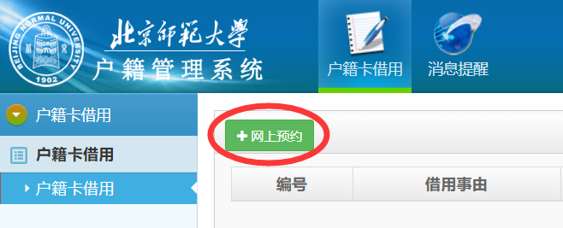
↓
核对页面下方【个人基本信息】确认无误后，根据个人情况准确填写【户籍借用申请】的相关内容。
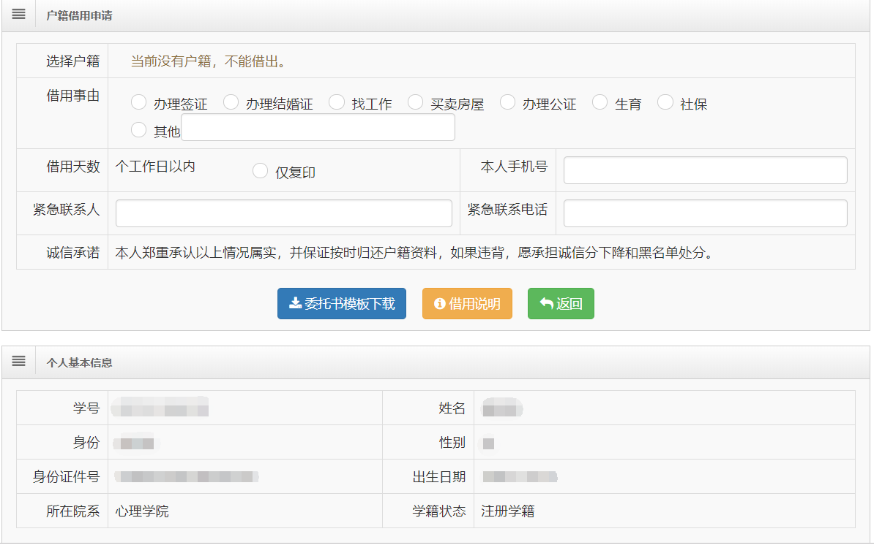

户口卡借用需提供的材料：
本人持学生卡、学生证，教工卡、工作证等有效证件亲自借用，在网上预约申请要求的时间内归还。

委托办理户口借用：
如本人不能亲自到场借用户口，可以委托他人代借，按照委托书模板在提示的位置填写、复印相应信息。被委托人携带本人身份证或学生证等有效证件及委托书来户籍室借用。委托书模板在“户籍借用申请”页面下载。

如有疑问，请拨打电话：58808055咨询。

